1.chrom浏览器客户端

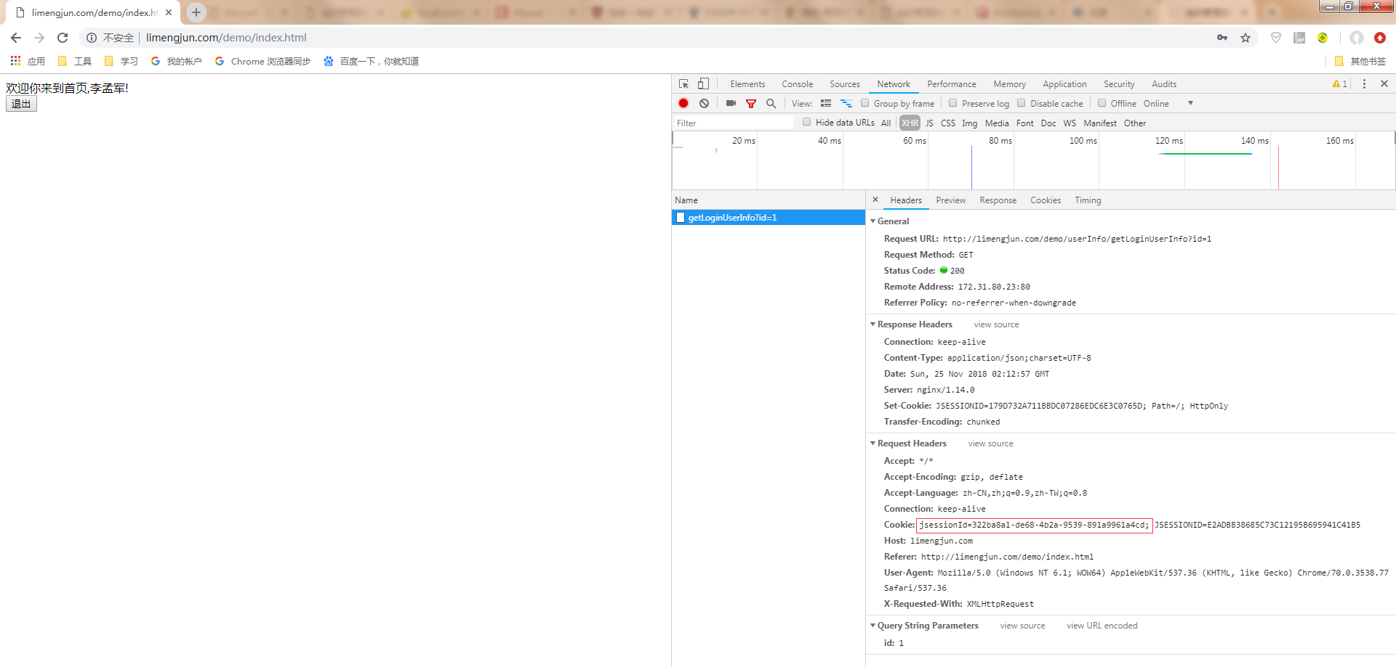

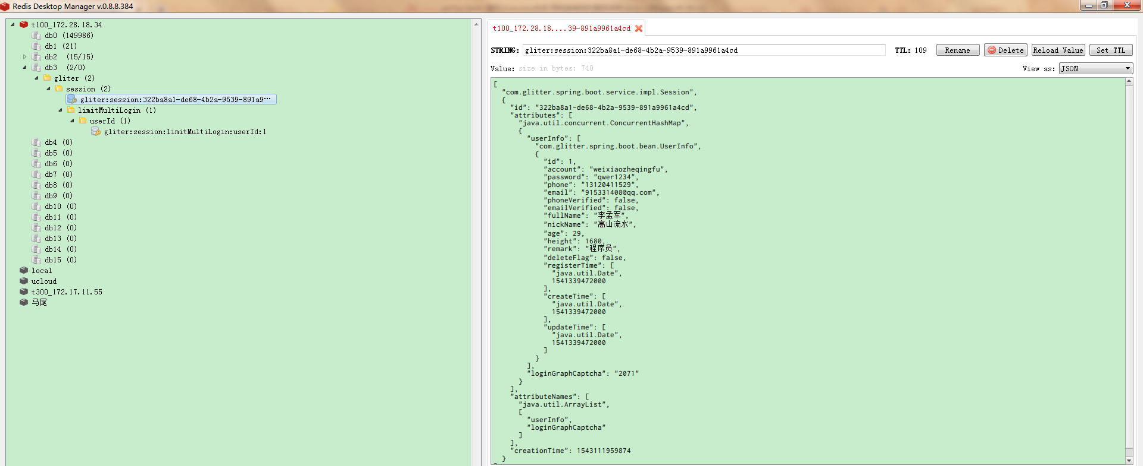

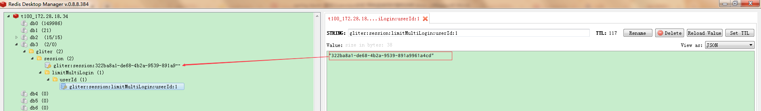

2.用户在chrom客户端浏览器登陆的情况下，用户再使用firefox客户端浏览器再次使用相同的账号进行登陆。

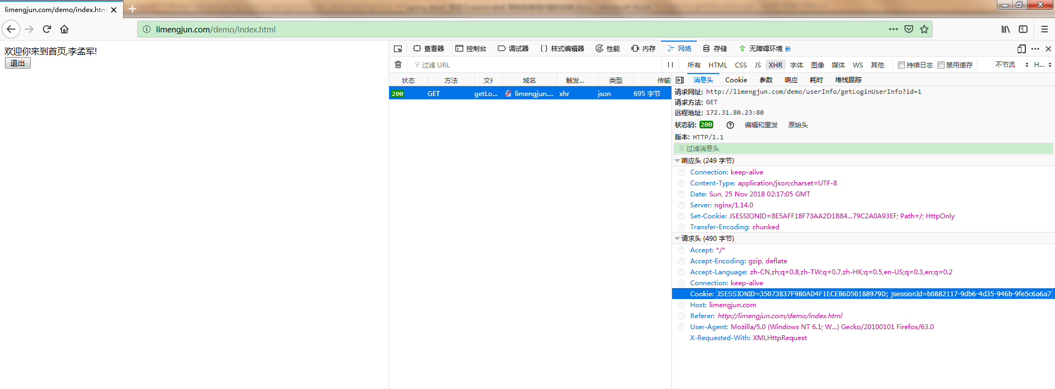

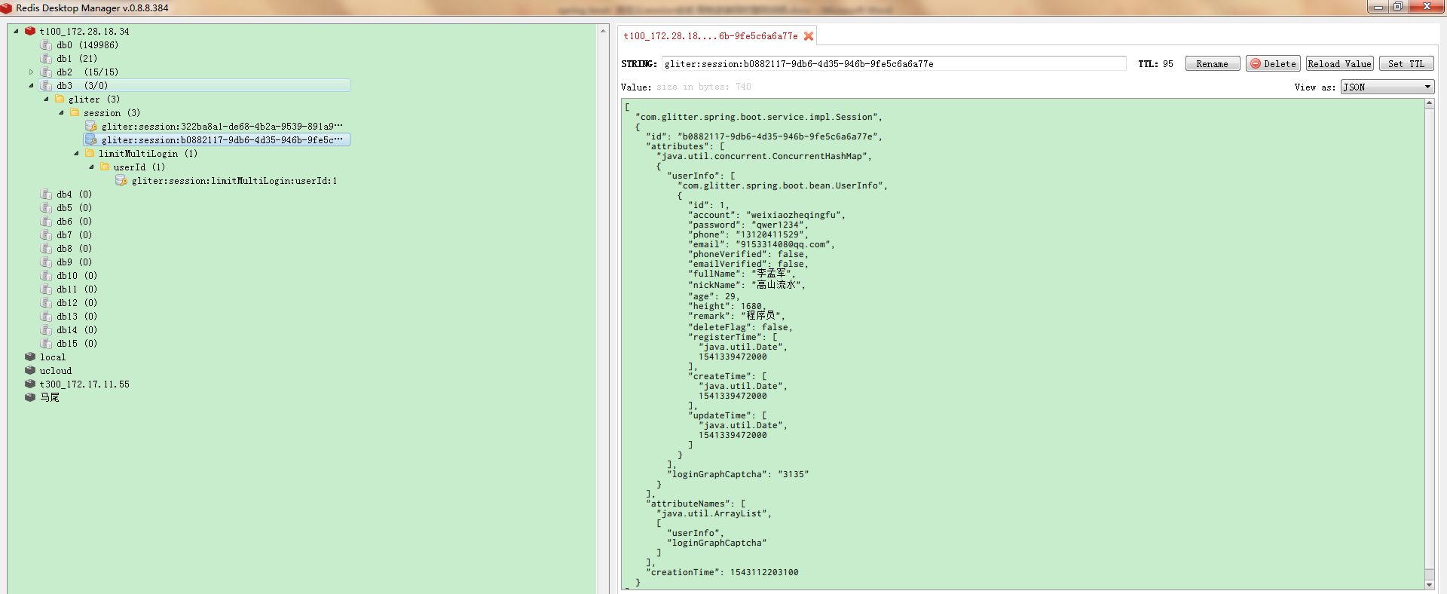

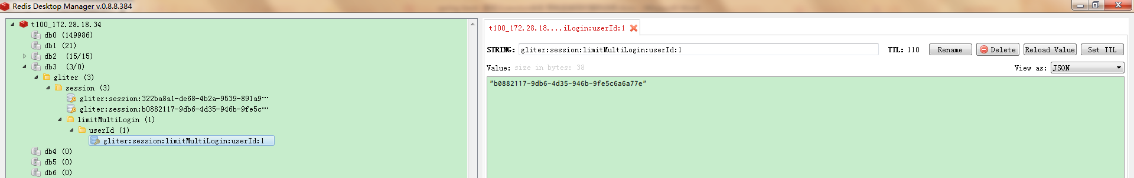

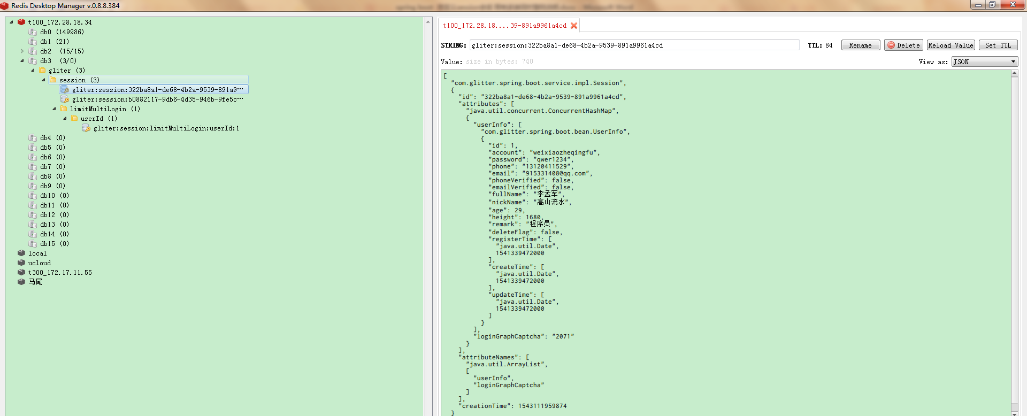

3.再次刷新chrom客户端浏览器首页，发现账号已在其他客户端浏览器登陆，当前浏览器的登陆被“挤下线”。

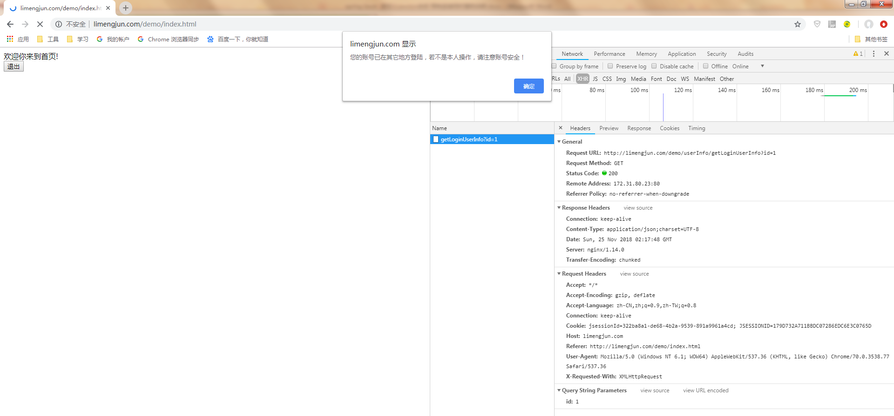

可以看到glitter:session:limitMultiLogin:userId:1的值已经变更为关联firefox客户端浏览器的jsessionId值了。并且用户在firefox登陆的时候，就已经将chrom登陆时的session会话进行了销毁，redis中该会话已经删除。

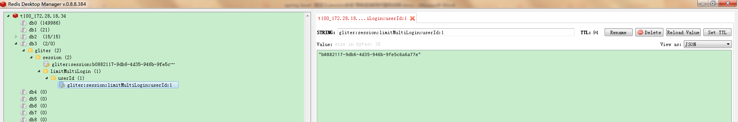

4.点击【确定】，跳转到登录页。由于登陆页会请求验证码，此时，由于cookie中的jsessionId对应的后台会话已经在被“挤下线”的时候销毁了，所以后台会生成新的session会话并返回对应的jsessionId到cookie中。

